Розробка уроку
«Роберт Льюїс Стівенсон. ”Острів скарбів”»
(6-й клас)

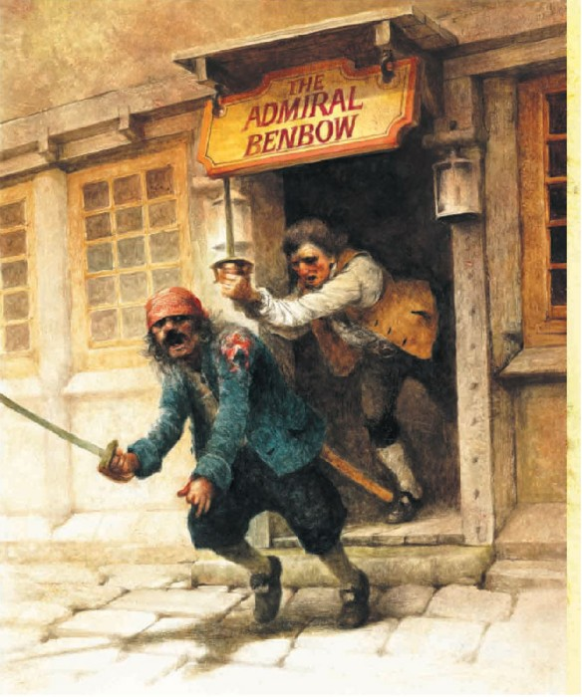

Учитель світової літератури

Кременчуцької гімназії №5

імені Т. Г. Шевченка

Кущ Олег Миколайович

м. Кременчук

2007 рік
Тема: Роберт Льюїс Стівенсон. «Острів скарбів»
Мета уроку:
- дати короткі відомості про життя і творчість Роберта Льюїса Стівенсона; проаналізувати зав’язку роману „Острів скарбів”;
- розвивати навички творчого сприйняття тексту;
- виховувати високі моральні якості учнів.
Тип уроку: урок засвоєння нових знань.

Хід уроку.
І. Орг. момент.
ІІ. Актуалізація опорних знань (усне опитування).
1. Що таке роман?
2. З творчістю якого шотландського автора ви вже ознайомились на уроках зарубіжної літератури? (Роберт Бернс.)
IІІ. Повідомлення теми та мети уроку.
ІV. Повідомлення навчального матеріалу.
1. Розповідь учителя або повідомлення учня про життя та творчість Роберта Льюїса Стівенсона.
2. Читання статті підручника [206-207].
3. Вступне слово вчителя перед початком роботи з текстом.
4. Бесіда за змістом першої частини роману – „Старий пірат”.
1) Від чиєї особи ведеться оповідь?
2) Коли і де відбуваються події першої частини роману? Чому оповідач не називає точно координати острова?
3) Розкажіть про появу Біллі Бонса у трактирі „Адмірал Бенбоу”.
4) Що це була за людина? Які почуття він викликав у Джима Хокінса, його батька, у місцевих мешканців? Чому вони боялися „капітана”?
5) Хто не боявся Біллі Бонса?
6) Чим був занепокоєний Біллі Бонс, чого або кого він боявся?
7) Розкажіть про зустріч Біллі Бонса з Чорним Псом.
8) Що трапилося з Біллі Бонсом після цієї зустрічі? Про що Біллі Бонс розповів Джиму?
9) Що таке „чорний знак”? Хто приніс його Біллі Бонсу?
10) Як помер Біллі Бонс?
5. Учнівська характеристика Біллі Бонса.
6. Продовження бесіди.
1) Як реагували мешканці села на прохання Джима та його матері про допомогу? Що вони погодилися зробити?
2) Чому Джим з матір’ю повернулися у трактир?
3) Що вони знайшли у сундуку Біллі Бонса?
4) Чому вони затримались і ледь встигли залишити трактир до приходу піратів?
5) Що шукали пірати? Хто ними керував?
6) Чому вони не знайшли папери Біллі Бонса?
7) Що стало із П’ю? Чому інші пірати залишили його напризволяще?
8) Кому Джим вирішив віддати папери Біллі Бонса? Що це були за папери?
9) Хто такий сквайр Трелоні?
10) Чому доктор Лівсі сказав, що „боїться покластися на одну людину”? Кого він мав на увазі?
V. Закріплення вивченого матеріалу.
1. Творче завдання „По той бік дзеркала”.
Уявіть, про що думав Чорний Пес, чекаючи на Біллі Бонса.
2. Завдання.
1) Визначте жанр твору. Обґрунтуйте відповідь.
2) Визначте тему твору.
3) Як вчинки Джима у першій частині твору характеризують його?
VІ. Підсумки.
VІІ. Д/з. Прочитати: Роберт Льюїс Стівенсон «Острів скарбів» (ІІ та ІІІ частини); стаття підручника [206-207].

